КГБПОУ «Енисейский педагогический колледж»

Технологическая карта урока (занятия)
ИЗО

Тема: Народный праздничный костюм
Класс: 5 МБОУ СШ №3

Студент: Ускова Анастасия Сергеевна
Группа: 439
Специальность: 54.02.06
Учитель: Старжевская М.А________
14. 10. 2019 г.
Методист: Семенова А.Б
Жданов А.Ю____________
14. 10. 2019 г.
Оценка:________________________
Дата проведения: 14. 10. 2019г.
Подпись:___________/___________
(учитель/методист)

2019 г.

Тип урока: Комбинированный
Тема: Народный праздничный костюм
Цель: Познакомить учащихся с русским народным костюмом, с его элементами; показать значение символики и колорита в одежде.
Планируемые результаты
Предметные: (из стандарта ООО)  - показать роль искусства в понимании красоты русского человека;  - познакомить учащихся с особенностями русского народного праздничного костюма;  -сформировать понимание связи представлений людей об устройстве мира и образного строя одежды.  - развитие навыков создания художественного образа в декоративной композиции.  - развитие творческого начала через умение видеть и составлять свой вариант народного костюма. | Метапредметные: (из стандарта ООО)  - Познавательные  - учить ставить и формулировать проблему, самостоятельно создавать алгоритм деятельности при решении проблем творческого и поискового характера.  - Регулятивные  - определять и формулировать цель деятельности на уроке с помощью учителя или самостоятельно;  - учиться высказывать своё предположение, описывать на основе работы с иллюстрацией, картиной;  - Коммуникативные  - совместно договариваться о правилах общения и поведения на уроке и следовать им;  - учиться с достаточной полнотой и точностью выражать свои мысли в соответствии с задачами и условиями коммуникации.-и др. |  |  |  | Личностные: (из стандарта ООО)  - воспитывать любовь к своей Родине, интерес к ее истории, патриотические чувства учащихся, умение видеть эстетику и красоту мира через призму народного костюма.  - имеют мотивацию учебной деятельности, навыки сотрудничества со взрослыми и сверстниками в разных ситуациях, отзывчивы к красоте народного праздничного костюма.  - чувство гордости за культуру и искусство Родины, своего народа;  - сформированность эстетических чувств, художественно-творческого мышления, наблюдательности и фантазии;
Межпредметные связи: история, литература, мхк;
Оборудование: Ноутбук, мультимедийный проектор, экран, звукоусиливающая аппаратура.
Материалы и инструменты: графические материалы, цветная бумага, клей, ножницы.
Зрительный ряд: репродукции картин, пед. показ.
Дидактический материал: информационные карточки, учебники.
Ход урока
Содержание деятельности учителя |  |  |  | Содержание деятельности обучающихся |  | Планируемые результаты
1.Организационный момент
Здравствуйте ребята, меня зовут Анастасия Сергеевна, сегодня я проведу у вас урок изобразительного искусства. |  |  | - Здравствуйте |  |  | Коммуникативные: планирование учебного сотрудничества с учителем и одноклассниками.  Регулятивные: правильность выбора учебных принадлежностей
2. Определение темы урока. Целеполагание.
Ребята, я хотела вам прочитать стихотворение, возможно которое будет о теме сегодняшнего урока.  Важною «павой», «душой голубицей»  Издавна так называли девицу.  Девичьи руки в труде и заботе  С ранней поры привыкали к работе:  В трудной работе сгибалась спина...  Но выходила на праздник она  В дивном наряде крестьянской одежды,  Где весь узор о мечте и надежде:  Красным расшиты запон, рубаха  (Черное — скорбь, что на родине свято),  Символы солнца и знаки земли.  Матери-жизни и птицы любви.  Всех драгоценней убор головной –  Жемчугом шитый и нитью златой:  Так испокон сохранен на Руси  Русский костюм небывалой красы!  - Ребята как вы думаете какая сегодня тема урока?  -Какие задачи мы должны поставить перед собой, чтобы узнать каков русский народный костюм? |  |  |  | - Сегодня мы рассмотрим русские народные костюмы.  Рассматривают изображения мужского и женского костюмов  - Определим из каких элементов состоит женский и мужской костюм;  Рассматривают изображения костюмов народов России  - Определим различие костюмов разных территорий России. |  | Регулятивные: определяют цель, проблему в учебной деятельности.  Личностные: понимают значение знаний для человека, осознают свои интересы и цели. Имеют мотивацию к учебной деятельности. Осознание необходимости получения новых знаний.  Познавательные: формирование художественного вкуса и пробуждение художественно-творческой активности учащихся.
3.Актуализация необходимых знаний (5мин)
Сегодня мы рассмотрим русские народные костюмы. Национальная одежда – это своеобразная книга, научившись читать которую, можно много узнать о традициях, об истории своего народа.  -Знаете ли вы, какой костюм могла носить ваша прапрабабушка?  - Как выглядели народные костюмы, как и зачем их украшали? |  |  |  | - Одежда, обувь, украшение, а также орнамент и колористика. |  | Коммуникативные: умение с достаточной полнотой и точностью выражать свои мысли в ходе обсуждения  Познавательные: умение структурировать знания, умение осознанно строить речевое высказывание, сравнение объектов по определенным признакам
4.Мотивация познавательной деятельности (3 мин.) *
- Все в костюме напоминает о красоте родной земли. В течение нескольких веков в разных концах земли Русской складывались свои характерные особенности в одежде, и люди строго придерживались местных традиций. |  |  |  | Приглашаются ученики, которые выбирают необходимые элементы костюма.  Индивидуальная работа  Демонстрируют умения работать над эскизом русского народного костюма |  | Регулятивные: умение наблюдать, анализировать, осуществлять сравнение. Личностные: формирование художественного вкуса как способности чувствовать и воспринимать во всем разнообразии.  Познавательные: структурирование знаний.
5.Организация познавательной деятельности (7мин). «Открытие» обучающимися нового знания.
Пед. показ:  - В верхней части листа рисуем овал – это набросок головы.  - Через центр головы проводим вертикальную линию, которая разделит лист пополам.  - На прямой линии отмечаем 6 отрезков, равных высоте головы.  - Переходим к рисованию шеи. В среднем ширина шеи немного меньше ширины головы.  - Далее – плечи. Они должны быть слегка покатыми.  - Чтобы нарисовать торс, определяем линию талии.  - Схематично нижняя часть торса представляет собой трапецию, которая расширяется внизу, а сужается к верху.  - Переходим к ногам. Набрасываем колени в форме окружностей. Соединяем колени с тазом, набрасываем линии бёдер. Голеностопные суставы должны быть округлыми – мы рисуем икры.  - Стопы 2 вытянутых овала. Потом можно будет детально нарисовать ступни.  - Затем набрасываем кисти рук – их длина равняется примерно высоте лица. |  |  |  | Индивидуальная работа  Демонстрируют умения работать над эскизом русского народного костюма; |  | Познавательные: самостоятельное освоение новой темы; структурирование знаний, сравнение и классификация объектов по выделенным признакам; подведение под понятие;  Коммуникативные: работа в парах; обмен мнениями; работа в группах  Личностные: понимают значение искусства для человека; Познакомить учащихся с красотой русской народной одежды.
6.Организация самостоятельной практической деятельности (20 мин).
- На основе увиденного материала о костюме выполните эскиз костюма по выбору (мужской или женский). При выполнении работы можно использовать шаблоны фигуры человека. |  | Выполняют работы. |  |  |  | Предметные: совершенствовать опыт работы различными художественными материалами….(гуашь)
7.Диагностика достижения планируемых результатов (контролирующее задание, 5мин)
Выставка творческих работ.  критерии оценивания:  1 Б) Компоновка листа  2 Б) Построение фигуры человека  3 Б) Одевание фигур  4 Б) Аккуратность  5 Б) Законченность работы\ |  |  |  | Демонстрируют свою работу  Анализируют работы |  | Регулятивные: контроль и коррекция в форме сравнения способа действия и его результата с заданным эталоном.  Познавательные: умение осознанно и произвольно строить высказывания.
8.Подведение итогов. Рефлексия. (5мин)
Организует обсуждение результатов работы, решение проблемы, выполнения поставленной цели  - Чему мы учились на уроке?  - Что нового и интересного узнали?  - Какие существуют основные элементы в русском народном костюме? |  |  |  | Осознанно строят выводы  Выражают собственное мнение о работе и полученном результате  Оценивают правильность выполненных действий, вносят необходимые р езультаты и корректируют их  Осуществляют итоговый контроль. |  | Познавательные: умение структурировать знания;  оценка процессов и результатов деятельности  Регулятивные:волевая саморегуляция;  осознание того, что уже усвоено и что ещё подлежит усвоению  Коммуникативные:умение выражать свои мысли;  оценивание качества своей и общей учебной деятельности
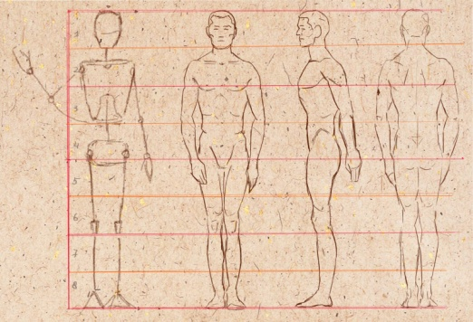
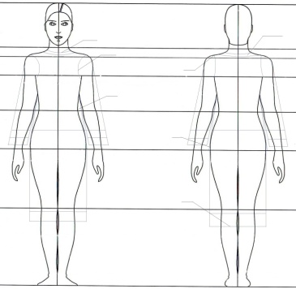
ПРИЛОЖЕНИЕ к технологической карте – педагогический рисунок (рисунок на доске)
